**Drobot – Esploratore di labirinti**

**(Prof. Fischetti Pietro)**

Il secondo programma dopo EDMazee’ DRobot che deve esplorare tutte le celle di una griglia

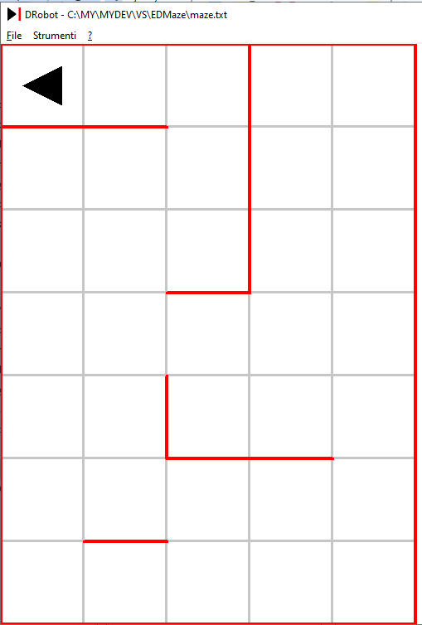

Una volta azionato da menu: Strumenti->Play, si ottiene

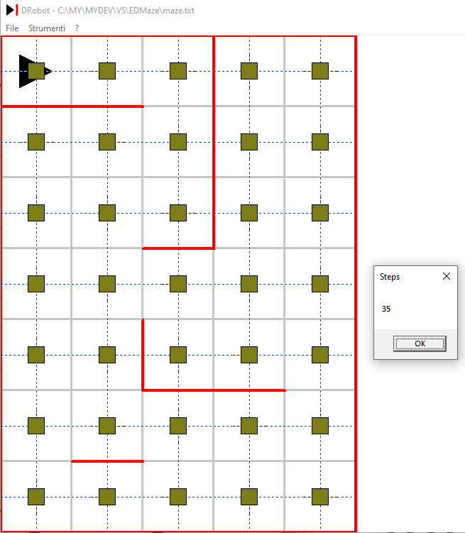

Dove vengono evidenziate le celle esplorate e il numero di passi utilizzati.